Maîtriser des connaissances dans le domaine scientifique et savoir les mobiliser  « Le ciel et la Terre »  Connaître les principales caractéristiques de la Terre et de l’organisation de l’univers.  « La matière »  Connaître les principales caractéristiques de la matière du point de vue physique.  « L’énergie »  Connaître les différentes formes d'énergie et leur utilisation.  « Maîtriser le socle commun c’est être capable de mobiliser ses acquis  dans des tâches et des situations complexes, à l’Ecole puis dans la vie… » | Livret d’évaluation de connaissances  et de compétences  « Tout ce qu’il est indispensable de maîtriser  à la fin de la scolarité obligatoire. »  Culture scientifique et technologique  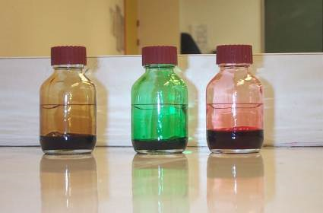  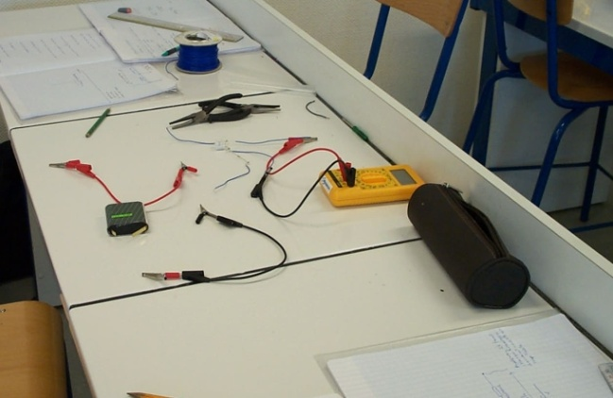  Nom : ____________________ Prénom : __________________  Année scolaire : ______________ Classe : _________  Année scolaire : ______________ Classe : _________  Année scolaire : ______________ Classe : _________  Année scolaire : ______________ Classe : _________  Collège Paul Eluard – 02430 Gauchy
  Savoir que l’Univers est structuré du niveau microscopique (atomes, molécules) au niveau macroscopique (plantes, étoiles, galaxies).
  Savoir que notre environnement baigne dans des signaux lumineux qui se propagent.
  Savoir que la Terre est un objet du système solaire gouverné par la gravitation.
  Connaître les propriétés des états de la matière.
  Savoir distinguer mélanges et corps purs.
  Décrire et expliquer les transformations et réactions (chimiques, physiques ) que subissent les formes d’organisation de la matière.
  Connaître les principales propriétés des changements d’état.
  Connaître les principales propriétés des combustions.
  Indiquer à quelle famille appartient un matériau.
  Mettre en évidence expérimentalement les propriétés des matériaux.
  Savoir expliquer simplement la conduction électrique.
  Connaître les principales propriétés des transformations chimiques.
  Savoir que l’énergie peut revêtir différentes formes et se transformer d’une forme à l’autre.
  Savoir que l’énergie peut être libérée ou absorbée.
  Savoir que l’énergie peut revêtir différentes formes ; connaître l’énergie électrique et son importance.
  Savoir qu’un corps en mouvement possède de l’énergie.
  Connaître les ressources en énergie fossile et les énergies renouvelables.
  Indiquer la nature des énergies utilisées pour le fonctionnement de l’objet technique.

Pratiquer une démarche scientifique  ou technologique  S’informer, rechercher, extraire et organiser l’information.  Réaliser, manipuler, mesurer, calculer, appliquer des consignes. | Raisonner, argumenter,  pratiquer une démarche expérimentale ou technologique.  Communiquer, présenter la démarche suivie, les résultats obtenus  à l’aide de langages ou d’outils scientifiques et technologiques.
   | Je suis capable de : | 5^{ième} | 4^{ième} | 3^{ième}
  Inf 1 | Extraire les informations d’un document.
  Inf 2 | Extraire des informations d’un fait observé.
  Inf 3 | Décrire le comportement d’une grandeur.
  Inf 4 | Distinguer ce qui est établi de ce qui est à prouver ou à réfuter.
  Inf 5 | Re-formuler par un moyen de mon choix les données utiles prélevées.
  Inf 6 | Traduire des symboles des consignes des observations, des schémas, coder, décoder.
  Inf 7 | Utiliser un tableur pour recueillir, mettre en forme les informations afin de les traiter.
  Réa 1 | Suivre un protocole donné (suivre un programme, réaliser un montage à partir d’un schéma, utiliser un appareil de mesure).
  Réa 2 | Mesurer (lire une mesure, estimer la précision d’une mesure, optimiser les conditions de mesure).
  Réa 3 | Calculer, utiliser une formule.
  Réa 4 | Utiliser une machine.
  Réa 5 | Construire un graphique, en appliquant les consignes.
  Réa 6 | Construire un tableau en appliquant les consignes.
  Réa 7 | Faire un schéma, un dessin scientifique ou technique en respectant des conventions.
  Rais 1 | Saisir quand une situation se prête à un traitement scientifique ou technologique.
  Rais 2 | Formuler une hypothèse ou une conjecture.
  Rais 3 | Proposer une méthode, un calcul, une expérience (protocole).
  Rais 4 | Mettre en œuvre un raisonnement, une méthode, un théorème, une formule, un protocole expérimental, une technique.
  Rais 5 | Participer à l’écriture d’un algorithme simple et mettre en œuvre le programme correspondant.
  Rais 6 | Confronter le résultat au résultat attendu.
  Rais 7 | Valider ou invalider une conjecture, une hypothèse.
  Rais 8 | Estimer la précision d’une mesure.
  Rais 9 | Expliquer l’origine des erreurs de mesure.
   | Je suis capable de :
  Com 1 | Exprimer un résultat, une solution, une conclusion par une phrase correcte (expression, vocabulaire, sens).
  Com 2 | Proposer une représentation adaptée (schéma, graphique, tableau, figure…).
  Com 3 | Exprimer le résultat d’une mesure, d’un calcul (unité, précision…).
  Com 4 | Présenter et expliquer à l’écrit l’enchaînement des idées  (logique, rigueur, précision du vocabulaire).
  Com 5 | Présenter et expliquer à l’oral l’enchaînement des idées  (logique, rigueur, précision du vocabulaire).

